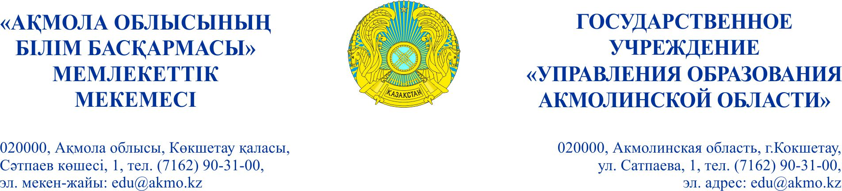

**Аудандық, қалалық**

**білім бөлімдерінің басшыларына**

**Ведомствоға бағынысты білім беру**

**ұйымдарының директорларына**

**Колледж директорларына**

Бөлінген қаражат және оларды жұмсау бойынша өзекті ақпаратты орналастыру үшін ұйымның aqmoedu.kz сайттарында "Ақмола - алаңдық алаңы" жобалау кеңсесінің "Білім" бағыты бойынша ұсынымына сәйкес "Ашық бюджеттер" бөлімі құрылды. Қазақстан Республикасының Білім және ғылым министрлігі білім беру ұйымдарының және бөлімдерінің сайттарына бюджет туралы материалды берудің бірыңғай форматы әзірледі (Қосымша).

Осыған байланысты, барлық білім беру бөлімдеріне және білім беру ұйымдарына өз сайттарында ақпарат орналастыру қажет, нысанға сәйкес (Excel форматында, сканерленбеген). Ақпаратты квартал сайын жаңарту қажет. Сондай-ақ берілген нысан бойынша 2018 жылғы қаржыландыру қорытындысы жариялансын.

Осы хаттың орындалуы сайт мониторингі кезінде қаралатын болады.

Қосымша: 4 парақта.

**Басшының орынбасары В.Гамазов**

*Орын.: Б.Кушкенова*

*Тел.: (87162)252419*

Согласно рекомендации проектного офиса «Ақмола – алаңдық алаңы» по направлению «Образование» для размещения актуальной информации по выделенным средствам и их расходованию, на сайтах организации aqmoedu.kz был создан раздел «Открытые бюджеты». Министерством образования и науки Республики Казахстан разработан единый формат подачи материала о бюджете на сайт отделов образования и организаций образования (Приложение).

В связи с изложенным всем отделам образования и организациям образования необходимо разместить информацию на своих сайтах, согласно формы (в формате Excel, не сканированную). Информацию необходимо обновлять ежеквартально. Также по данной форме разместить итоги финансирования за 2018 год.

Исполнение данного письма будет рассматриваться при мониторинге сайта.

Приложение: на 4 листах.